**Отчет БФ «Я Волонтёр» за декабрь 2024 года.**  
За декабрь 2024г. мы смогли реализовать следующие проекты и мероприятия:

1. Подведены итоги работы некоммерческого сектора Иркутской области за 2024 год. Вручение прошло 6 декабря в Байкал Бизнес Центре. В торжественной обстановке нашему фонду были вручены благодарственные письма конкурса "Доброе сердце". На мероприятии присутствовали представители регионального правительства, общественных организаций и бизнеса.

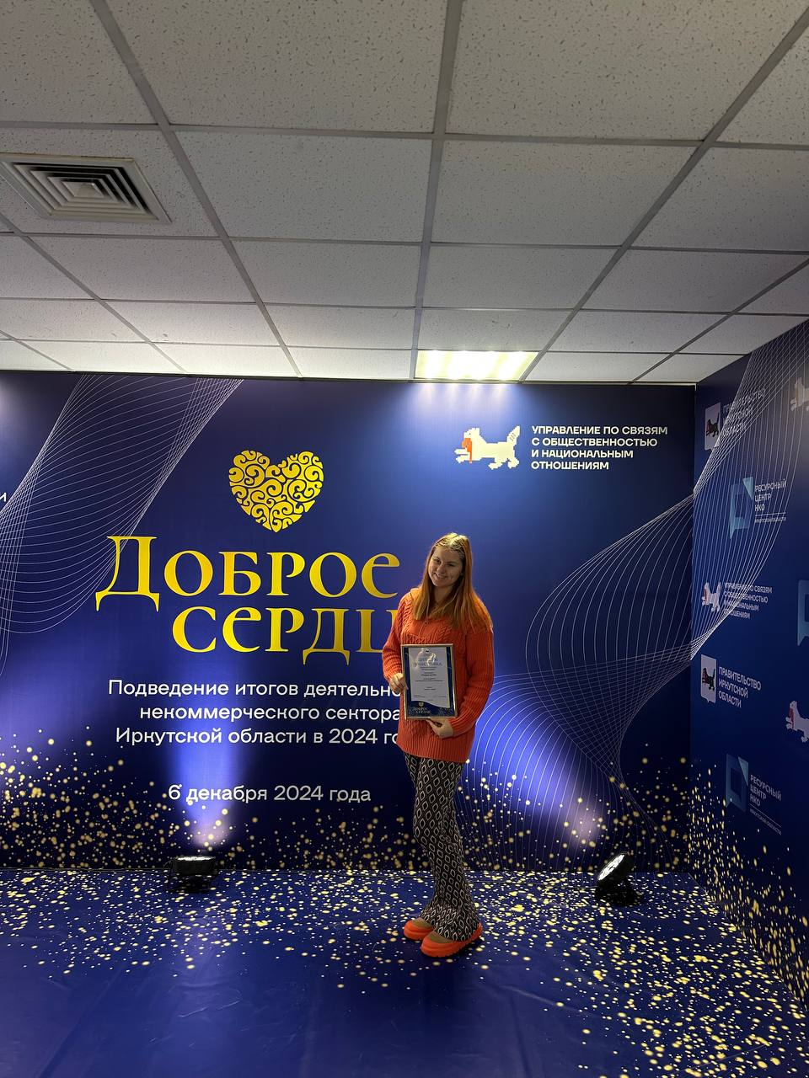

1. Ведется подготовка к обновлению выставки детских рисунков в Ивано-Матренинской детской больнице. Директор Школы живописи Марина Геннадьевна Соболева предоставила художественные работы учеников со всей России и они скоро украсят стены больницы.
2. Прошло поздравление с новым годом учащихся Специальной коррекционной школы-интернат № 8 для незрячих и слабовидящих детей. Также ребята показали и познакомили со своей школой, кружками, успехами в образовании и спорте. Благодарим за предоставленные подарки всех лицеистов и партнёров фонда Я Волонтер - коллектив и врио начальника ФКУ СИЗО-1 ГУФСИН России по Иркутской области майору внутренней службы Д.Ю. Сидорову. И большое спасибо за оперативность и помощь в приобретение необходимого аппарата для медицинского кабинета школы Жанну Владимировну Кочетову, помощника руководителя "⁰Галерея Бронштейна".

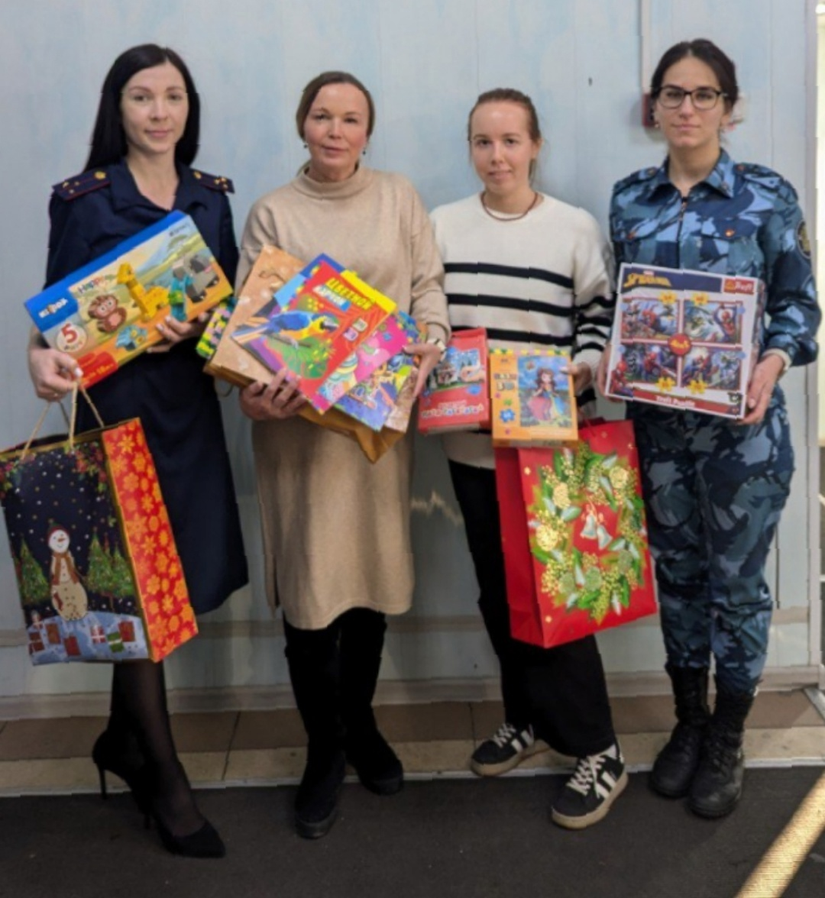

1. Наш фонд передал подарки и поздравления главному врачу ОГБУЗ Черемховской городской больницы N 1 Анатолию Михайловичу Баженову для малышей, кто не сможет встретить Новый год дома и будет в Детской больнице п. Михайловка. Благодарим партнёров нашего фонда  за прекрасные новогодние подарки: Жанну Владимировну Кочетову, помощника руководителя "Галерея Бронштейн" и коллектив ФКУ СИЗО-1 ГУФСИН России по Иркутской области под руководством ВРИО начальника майора внутренней службы Д.Ю. Сидорова.

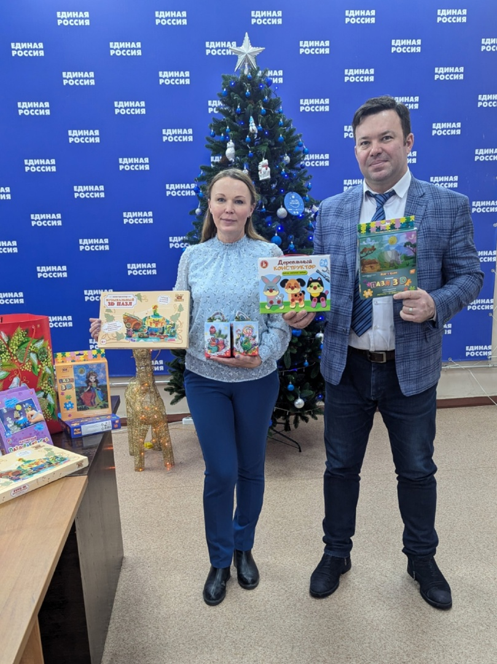

1. Состоялось ежегодное новогоднее поздравление пациентов Ивано-Матрёнинской детской клинической больницы. По отделениям больницы в этом году с подарочками и новогодним настроением ходили:

* Прекрасные Дед Мороз Андрей Винокуров и Снегурочка Кристина Горбач;
* Больничные клоуны «Давай Улыбнемся», веселые доктора Щекотка, Склянка, Пятнышка и Польза;
* 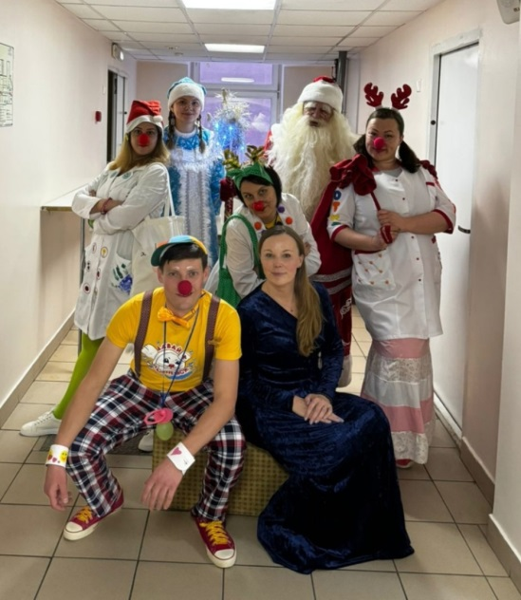Замечательная Марина Волчкова учитель музыки всегда скромно, тихонечко подарки приносит. Она как добрая фея   с подарками от своих школьников МБОУ г. Иркутска СОШ 31 сами сделали и подарили в отделения суперелочки и пожелания 👍

81 пациента и 32 родителя удалось поздравить в этом году, без внимания не остался и персонал больницы!

В этот же день с музыкальным выступлением приехали поздравить административный состав ИМДКБ Шоу - Группа "МИМИНО".

1. Нашим фондом были переданы ортопедические матрасы для учащихся с заболеванием сколеоз в Специальной коррекционной школе-интернат № 8 для незрячих и слабовидящих детей.